أنواع

الكلمة

الجمل
أنواع

أركان

الأسمية

الجملة

الزمن

حيث

من

الفعلية

الجملة

أقسام

أنواع

الجموع

المذكر
/
والمؤنث

حيث

من

الاسم
أقسام

العدد

القطع

همزة
الوصل

همزة
/

المفتوحة
والتاء

المربوطة
/
التاء

الرفع
علامات

الأصلية

النصب

علامات

الفرعية

الأصلية

الفرعية

مكتب التعليم بـ................................
ورقة عمل 4
وزارة التعليم مدرسة .....................................
إدارة التعليم بمن طقة ..................................
الفصل الدراس ي الثالث لعام 1444هـ لغتي خامس اسم الطالب/...........................................
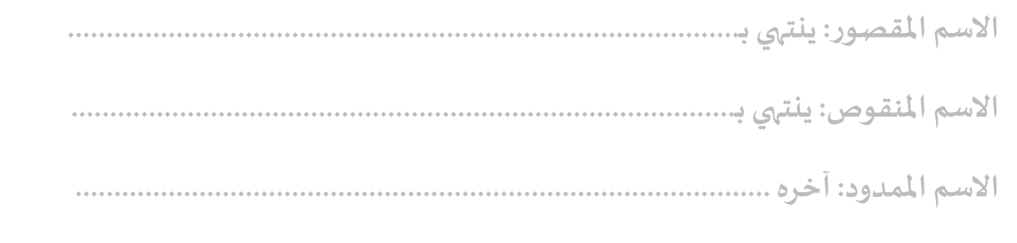

:
د
و
د
م
لم
ا
و

ص
و
ق
ن
لم
ا

م
س
لا
ا
و

ر
و
ص
ق
لم
ا

م
س
لا
ا

ف
ي
ر
ع
ت
ل

ك
م
و
ه
ف
م

ب
س
ح

ل
م
ك
أ

ي
و
غ
ل
ل
ا

ف
ن
ص
ل
ا

ي
ه
ت
ن
ي
:
ر
و
ص
ق
لم
ا

م
س
لا
ا
.........................
بـ
..............................................................

بـ

:
المنقوص

الاسم
ينتهي
....................
..................................................................

آخره
:
الممدود

الاسم
....................................
......................................................

ضع إشارة )√( تحت كل اسم منقوص فيما يأتي:

منى

قاضي

قرى

الراجي

حامي

تقييم الطالب: توقيع المعلم:
ه
ن
ط
و
ب

زّ
ت
ع
ي

م
ي
ر
ك
ل
ا

زّ
ت
ع
ي

ا
م
ل
ث
م

بتحليقه

الصقر

مكتب التعليم بـ................................
ورقة عمل 5
وزارة التعليم مدرسة .....................................
إدارة التعليم بمن طقة ..................................
الفصل الدراس ي الثالث لعام 1444هـ لغتي خامس اسم الطالب/...........................................

أكمل

و
الجد

ا
ن
ي
ب
م

ي
ل
ا
ت
ل
ا

ل

الهمزة

كتابة

سبب

على

المتوسطة

الياء
:

الظاهرة

الإملائية
:
الهمزة

المتوسطة

على

الياء

سبب كتابة الهمزة على الياء | الكلمة
لأن الهمزة......................وما قبلها............................... | مَوْئِ ل
لأن الهمزة......................وما قبلها............................... | اَلْقَائِمِينَ
لأن الهمزة......................وما قبلها............................... | صَنَائِ ع
لأن الهمزة......................وما قبلها............................... | حَدَائِ ق
لأن الهمزة......................وما قبلها............................... | رِئَ ة

صل الحروف لتكون منها كلمات ذات معنى حسب قاعدة كتابة الهمزة المتوسطة:

ر
ء

ا

ن

م

..............

ز
ي
ر

ء

..............

م

ء

ا

ن

..............

تقييم الطالب: توقيع المعلم:

العطاء

أنت

وطني

ينضب

لا

الذي

مكتب التعليم بـ................................
ورقة عمل 6
وزارة التعليم مدرسة .....................................
إدارة التعليم بمن طقة ..................................
الفصل الدراس ي الثالث لعام 1444هـ لغتي خامس اسم الطالب/...........................................

أكمل

الجد
و

ا
ن
ي
ب
م

ي
ل
ا
ت
ل
ا

ل

المفردة

المتوسطة

الهمزة

كتابة

سبب
السطر

على
:

الظاهرة

الإم
لائية
:
الهمزة

المتوسطة

المفردة

على
السطر

سبب كتابة الهمزة المتوسطة المفردة على السطر | الكلمة
لأن الهمزة..................................................... | قِرَاءَ ة
لأن الهمزة..................................................... | مَوْبُوءَ ة

صل الحروف لتكون منها كلمات ذات معنى حسب قاعدة كتابة الهمزة المت وسطة المفردة على السطر:

ة
ء

ا

ض

إ

..............

ت
ن
ءى

ا

..............

ة

و

ب
ء
و

م

..............

العطاء

أنت

وطني

ينضب

لا

الذي

تقييم الطالب: توقيع المعلم:

مكتب التعليم بـ................................
ورقة عمل 7
وزارة التعليم مدرسة .....................................
إدارة التعليم بمن طقة ..................................
الفصل الدراس ي الثالث لعام 1444هـ لغتي خامس اسم الطالب/...........................................

ر
ج
ل
ا

ف
ر
ح
ب

ر
و
ر
ج
لم
ا

م
س
لا
ا
:
ة
ي
و
ح
ن
ل
ا

ة
ف
ي
ظ
و
ل
ا

*أكمل كتابة حروف الجر:
) من ،...............،.................،.................،..................،الباء، اللام.(
*الاسم الذي يقع بعد حرف يسمى............................................

*يجر الاسم المجرور بعلامات حسب نوعه: -
إذا كان الاسم المجرور )مفرد أو جمع مؤنث سالم أو جمع تكسير( يجر ..............................
وإذا كان جمع )مذكر سالم( يجر..................................
وإذا كان )مثنى( يجر..........................................................
وإذا كان من )الأسماء الخمسة ( يجر.....................................

تقييم الطالب: توقيع المعلم:

العطاء

أنت

وطني

ينضب

لا

الذي

مكتب التعليم بـ................................
ورقة عمل 8
وزارة التعليم مدرسة .....................................
إدارة التعليم بمن طقة ..................................
الفصل الدراس ي الثالث لعام 1444هـ لغتي خامس اسم الطالب/...........................................
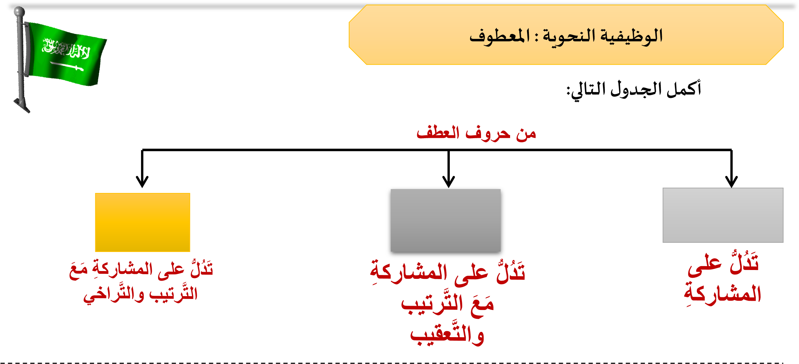
*حدد المعطوف والمعطوف عليه وحرف العطف في الجملة التالية :
كَتَبَ الطّلاّبُ الأمثلَةَ ثُمَّ الّقاعِدَةَ
المعطوف عليه :....................... حرف العطف :....................... المعطوف :.......................

العطاء

أنت

وطني

ينضب

لا

الذي

تقييم الطالب: توقيع المعلم:

مكتب التعليم بـ................................
ورقة عمل 9
وزارة التعليم مدرسة .....................................
إدارة التعليم بمن طقة ..................................
الفصل الدراس ي الثالث لعام 1444هـ لغتي خامس اسم الطالب/...........................................

الصفة
:
النحوية

الوظيفية

أكمل الجد ول التالي:
حَرَكَةُ آخِّرِّ الْمَوْصُوفِّ | حَرَكَةُ آخِّرِّ ال صِّفَةِّ | الْمَوْصوفُ | ال صِّفَةُ | الْ جُمَلة
 |  |  |  | فَقَدَ بَ صَرَه في سِّ نِّ صَغير ة
أول من جرب
الطيران شا ب عرب ي .

طَوَّرَ المصَُمِّمُونَ
الطَّائِّراتِّ الحَربيَّةَ كَثِّيراً.

يَسيرُ الدَّمُ في
الأَوعيةِّ الدَّمَويةِّ إلى الرَّئَتين.

العطاء

أنت

وطني

ينضب

لا

الذي

تقييم الطالب: توقيع المعلم:

